PROGRESSION Pratiques artistiques et histoire des arts année 2014-2015 CP
Compétences du socle commun | I.O. | Période 1 |  | Période 2 | Période 3 | Période 4 | Période 5
Histoire des arts et arts visuels Etude de l’album MUSETTE SOURICETTE 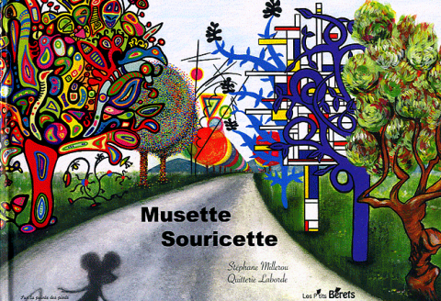

S’exprimer par  l’écriture, le dessin, la peinture, le volume (modelage, assemblage).  - pratiquer le dessin et diverses formes d’expressions visuelles et plastiques.  - inventer et réaliser des oeuvres plastiques à visée artistique ou expressive. | - Utiliser un vocabulaire précis pour exprimer des sensations, des émotions, des préférences et des goûts  - Favoriser un premier contact avec des oeuvres afin d’aider les élèves à observer, écouter, décrire et comparer.  - pratiquer régulièrement et de manière diversifiée l’expression plastique, le dessin et la réalisation d’images fixes ou mobiles  - Utiliser des techniques traditionnelles (peinture, dessin) ou plus contemporaines (photographie numérique, cinéma, vidéo, infographie  - proposer des procédures simples mais combinées (recouvrement, tracés, collage/montage  - Conduire les élèves à exprimer ce qu’ils perçoivent, à imaginer et évoquer leurs projets et leurs réalisations en utilisant un vocabulaire approprié |  | *Impressionnisme et expressionisme (van Gogh)  *Graffiti (Haring)  *Couleurs primaires (Mondrian) | *Assemblage et collage (Matisse)  *Lignes et points dans l’abstraction (Kandinsky)  *Imaginer (Miro, Morrisseau) | *Les formes (Klee)  *Richesse décorative (Klimt)  *Calligrammes (Apollinaire) | *Cubisme (Picasso)  *Pointillisme (Seurat)  *Caricature (Arcimboldo) | *Pop art et accumulation  (Warhol)  *Lignes de fuite dans la perspective (Raffaello)
Education musicale

Compétences du socle commun | I.O. |  | Période 1 | Période 2 | Période 3 | Période 4 | Période 5
Au palier 1 il est attendu que les élèves puissent :  - s’exprimer par l’écriture, le dessin, la peinture, le volume (modelage, assemblage).  - interpréter de mémoire une chanson, participer avec exactitude à un jeu rythmique ; repérer des éléments musicaux caractéristiques simples.  - inventer et réaliser des chorégraphies ou des enchaînements, à visée artistique ou expressive. | - apprendre un répertoire d’une dizaine de comptines ou chansons  - Ecouter des extraits d’œuvres diverses  - chanter en portant attention à la justesse tonale, à l’exactitude rythmique, à la puissance de la voix, à la respiration et à l’articulation  - apprendre à respecter les exigences d’une expression musicale collective  - s’exercer à repérer des éléments musicaux caractéristiques très simples, concernant les thèmes mélodiques, les rythmes et le tempo, les intensités, les timbres  - commencer à reconnaître les grandes familles d’instruments |  | Pratique musicale CHORALE  *Rame (alain souchon)  les rythmes (durées)  instruments à vent (les bois) | Pratique musicale CHORALE  *Ani couni  *Le pouvoir des fleurs  les rythmes (durées)  instruments à vent (les cuivres) | Pratique musicale CHORALE  (JOE DASSIN)  *A Paris à vélo  *Champs Elysée  les timbres (hauteurs)  instruments à percussions | Pratique musicale CHORALE  Florent Pagny :  *savoir aimer  Le tempo et les intensités  instruments à cordes | Pratique musicale CHORALE  *Made in Asia  (vanessa paradis)  *Elle attends  (jean jacques goldman)  les thèmes mélodiques.  reconnaitre les différentes familles d'instruments.

